Metodika: Učíme sa porozumieť grafu funkcie
Skúmanie 1.
Ako účtujú taxíky?
https://www.geogebra.org/m/pcbzsea2
Nasledujúci graf ukazuje, ako si taxislužba počíta celkový poplatok za jazdu. Vodorovná os predstavuje počet prejdených kilometrov a zvislá os celkový poplatok.
Ťahaním posuvníkov skúmajte, ako sa mení celkový poplatok. Vysvetlite, ako zvýšenie/zníženie hodnoty každého posuvníka mení spôsob výpočtu celkového poplatku.
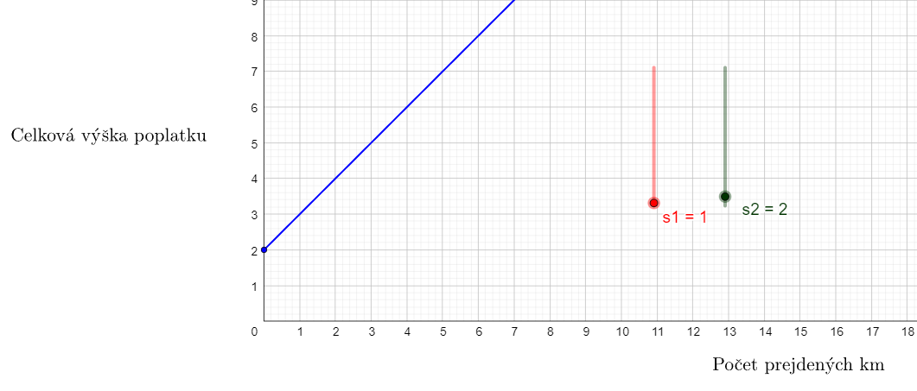
Skúmanie 2.

Prečítajte si nasledujúce situácie:
Helena chce zorganizovať narodeninovú oslavu na ihrisku. Pozerá si tieto ponuky:
- Ihrisko A:
Cena za každého hosťa je 15 €.

- Ihrisko B:
Cena za každého hosťa je 12 €. Dodatočné fixné náklady sú vo výške 50 €.

- Ihrisko C:
Cena za každého hosťa je 18 €. Z konečnej celkovej ceny bude poskytnutá zľava 30 €.
Helena vytvorila nasledujúce grafy na modelovanie týchto troch ponúk. Ťahaním posuvníkov preskúmajte, ako sa graf mení.
- Čo predstavuje vertikálna a horizontálna os? Vysvetlite.
- Nastavte posuvníky každého grafu tak, aby predstavovali ponuky. Vysvetlite.
https://www.geogebra.org/m/nxyk4nqa

Aktivity:
Pri aktivitách (1-3) použite applet https://www.geogebra.org/m/psqruedf

Aktivita 1 (vytvorená v aplikácii)
Helena požiadala o dodatočnú ponuku od Ihriska D.
- Ihrisko D:
Cena za každého hosťa je 17 €, do 20 osôb. Cena za každého ďalšieho hosťa je 10 €.

- Potiahnutím posuvníkov v aplikácii modelujte ponuku z Ihriska D.

- Opíšte tvar grafu.

- Na základe grafu odpovedzte na nasledovné:
  - Aká je cena pre 8 hostí?

  - Aká je cena pre 15 hostí?

  - Aká je cena pre 25 hostí?

- Helenin rozpočet nemôže presiahnuť 300 eur. Aký maximálny počet hostí môže mať na párty?

- Ako sa zmení graf, ak bude poplatok za každého ďalšieho hosťa 20 EUR namiesto 10 EUR? Vysvetlite.

Skontrolujte svoju odpoveď.

Aktivita 2
Nasledujúce grafy prezentujú ponuku od Ihriska E a Ihriska F. Slovne opíšte ich ponuku.

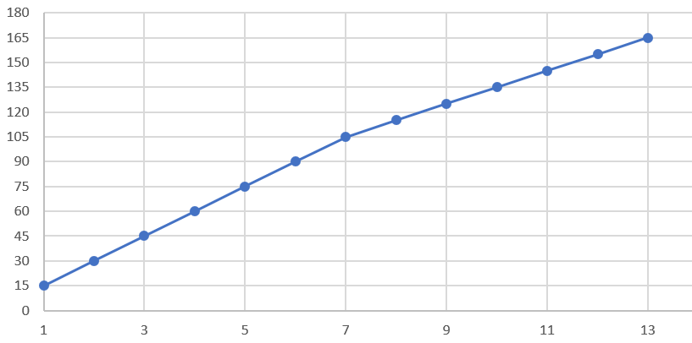
Ihrisko E: Celkový poplatok za počet hostí

………………………………………………………………………………………………………………………………………………………………………………………………………………………………………………………………………………………………………………………………………………………………………………………………………………………………………………………………………………………………………………………………………………………………...
Ihrisko F: Celkový poplatok za počet hostí
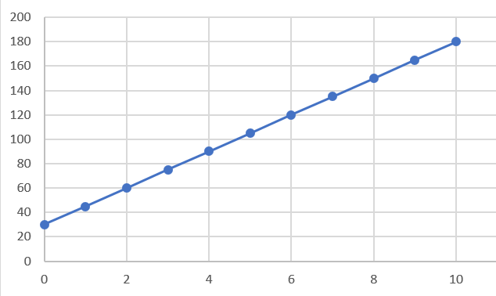

…………………………………………………………………………………………………………………………………………………………………………………………………………………………………………………………………………………………………………………………………………………………………………………………………………………………………………………………………………………………………………………………………………………………………

Aktivita 3
Ťahaním posuvníkov grafov modelujte nasledujúce situácie (grafy nemajú žiadne hodnoty). Vysvetlite tvar grafu.

1. situácia:
Georgeova elektrárenská spoločnosť mu účtuje 0,11 EUR za kWh (kilowatthodinu) elektriny plus základný poplatok za pripojenie vo výške 15,00 EUR mesačne. Ako sa vypočíta celkový poplatok za mesiac?

2. situácia:
Hladina rieky je 17 metrov. Hladina klesá rýchlosťou 0,25 metra za deň. Aká je hladina vody v rieke po niekoľkých dňoch?

3. situácia:
Inštalatér si účtuje 25 € za servisný hovor plus 50 € za hodinu servisu. Ako sa vypočíta celkový poplatok za jeho služby?

4. situácia:
Timotej si kúpil nový počítač do kancelárie za 1200 eur. Pre daňové účely prizná lineárny odpis (stratu hodnoty) 150 € ročne. Ako sa vypočíta hodnota počítača po niekoľkých rokoch?

Rozširujúce aktivity:

Aktivita 1.
Pre dve zo štyroch situácií aktivity 3 zmeňte príbeh, vykonajte potrebné zmeny v posuvníkoch a urobte hrubý náčrt nového grafu. Vysvetlite
1. situácia:
Upravený príbeh

Hrubý náčrt

2. situácia:
Upravený príbeh

Hrubý náčrt

Aktivita 2.
Ťahaním posuvníkov vytvorte nasledujúci graf
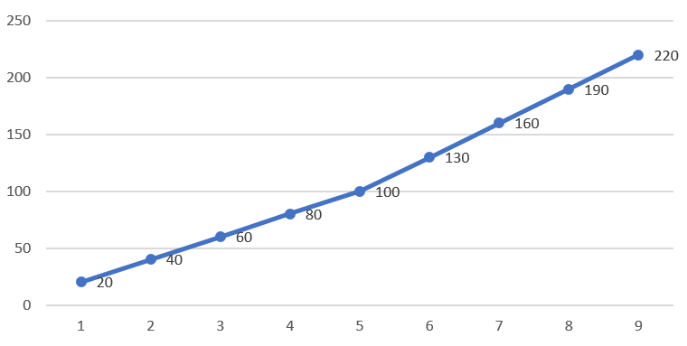
Opíšte svoju vlastnú situáciu, ktorá zodpovedá vyššie uvedenému grafu. Vysvetlite.

Hodnotiace aktivity:

1. Nasledujúci graf znázorňuje, ako taxislužba vypočítava celkový poplatok za prejdené km.

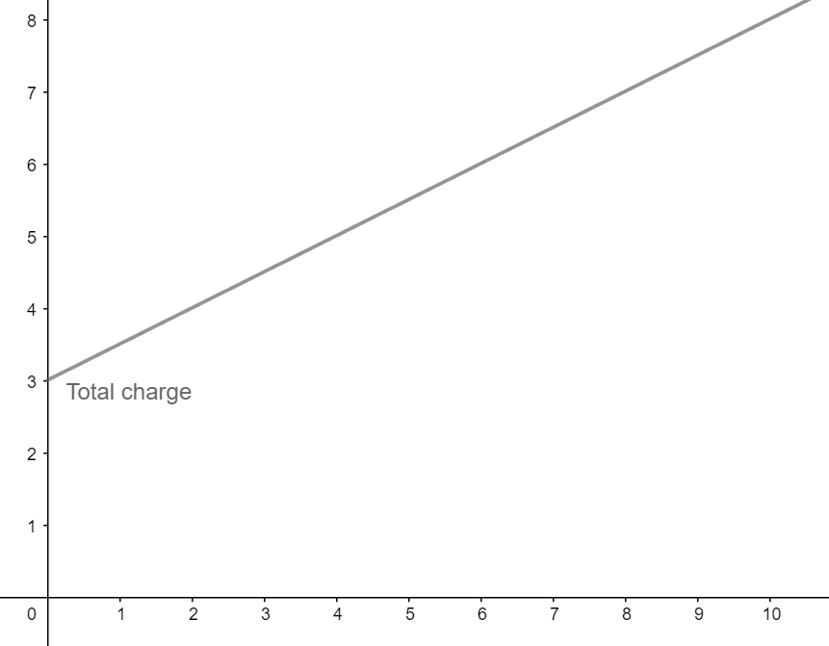
- Aký je poplatok za 5 km jazdy?
- Aký je príplatok za 1 km jazdy navyše?
- Ján zaplatil 7 eur. Koľko km prešiel?
- Anna zaplatila 3 €. Čo sa stalo?
2. Spojte situáciu s príslušným grafom

Popis | Graf
Inštalatér si účtuje podľa nasledujúceho programu: Paušálne náklady 20 € za servisné volanie a dodatočný poplatok 30 € za hodinu.

Na čerpacej stanici je cena benzínu 1,38 € za liter.
Ponuka narodeninovej oslavy je 14 € na jedného hosťa. Z celkovej ceny je uplatnená zľava 40 €. | 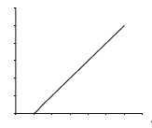

3. Preštudujte si nasledujúce 3 grafy:
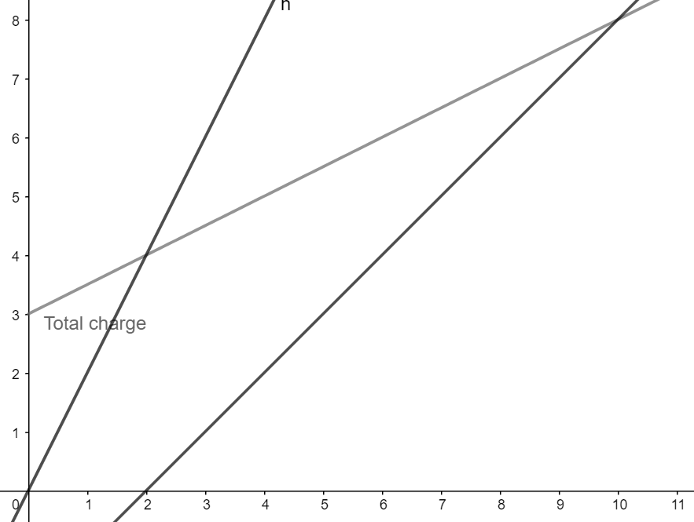

Pre každý graf navrhnite situáciu z reálneho života, ktorú opisuje.

